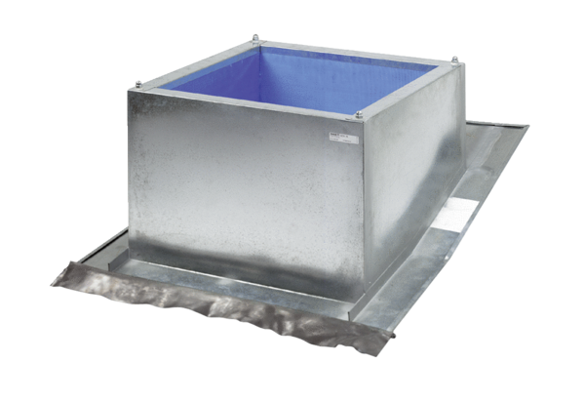Krovno postolje za kose krovove SDS 22Jedinica za pakiranje: 1 komAsortiman: C
Broj artikla: 0093.0952Proizvođač: MAICO

